Tallinna Mustamäe Gümnaasium

Turbamattide kasutamine keskkonnareostuse likvideerimiseks veekogudelt
Konkursitöö

Henri Pihelgas ja Ats Oskar Laansalu
12. klass

Juhendajad: Heli Stroom
Phd Mall Orru

Tallinn 2020
Turbamattide lühikirjeldus
Tegemist on turbamatiga, mida saab kasutada nii vesikeskkonnast kui ka kuivkeskkonnast õlireostuse korjeks. Mati sisemuses on kasutatud vähelagunenud kuiva turvast ning püürise osas oleme valinud taimekatteloori materjali.
Oleme viinud läbi hulgaliselt katseid ning tuvastanud võimalikud toote omadused ning proovinud erinevaid mattide suurusi, et leida optimaalseim lahendus.
Turbamattide kasutamise teoreetilise tausta moodustab Henri Pihelgase uurimistöö, mille teemaks oli „Turba kasutamine keskkonnareostuse likvideerimiseks veekogudelt“. Töö eesmärkideks oli välja selgitada, kuidas kasutada turvast keskkonnareostuse likvideerimiseks veekogudelt. Praktiliseks eesmärgiks oli teha turbast matte, mille abil oleks võimalik reostust likvideerida tõhusalt.
Uurimistöö läbiviimiseks kasutati turbaproove Rae, Niibi, Tui ja Sooniste rabast. Esmalt tehti kindlaks erinevate rabade turba veeimavus ja võrreldi neid omavahel. Seejärel valmistati turbamatte ja analüüsiti nende võimet eemaldada õlireostust veepinnalt.
Uurimistöö praktilise osa läbi viimisel tehtud katsed kinnitasid varasemate uuringute tulemusi, et turba imavus oleneb lagunemisastmest. Valmistatud turbamatid olid efektiivsed reostuse likvideerimisel veepinnalt.
Uurimistöö valmimisel oli suureks abiks TalTechi dotsent PhD Mall Orru.

Turbamattide kasutajate sihtrühmaks on kõik ettetvõtted, millel on kokkupuudet õlireostusega (autoremondiettevõtted, sadamad jt). Eestis on suuremaks kasutajaks Politsei- ja Piirivalveamet. Potentsiaalsete klientide osas oleme rääkinud siiamaani ainult PPA-ga. Oleme osa võtnud ka kahest võistlusest StarterTallinnast, mille võitsime, ning TransferWise 20 Under 20 konkursist, mille esikohta jagasime Põhja-Iirimaa noormehega. Lähikuudel on mitu võistlust veel ees. Võistlustel osalemise esmärgiks on koguda turbamattide tootmiseks algkapitali.

Veereostus ja selle likvideerimine

Veereostus on suure hulga saastunud vee jõudmine veekogudesse või põhjavette inimtegevuse tagajärjel. Vett nimetatakse reostunuks siis, kui seda ei saa enam kasutada mõneks tavapäraseks otstarbeks, näiteks joogiveeks.
Vee saastumise allikateks on peamiselt tööstuse jäätmeveed, põllumajanduses kasutatavad kemikaalid, erinevad jäätmehoidlad ja õhusaaste. Veekogud on ohustatud tööstuse, kalakasvatuse, taime- ja loomakasvatuse, metsamajanduse ning inimasustuse poolt. Tagajärgedeks on looduslike siseveekogude vähenemine kinnikasvamise tagajärjel ja vee kvaliteedi halvenemine. (Inimtegevuse mõju keskkonnale. Sissejuhatav lugemine)
Oluline veereostuse põhjustaja on tööstusvete jõudmine veekokku. Veereostust põhjustavad ka heitveed, mis loodusesse tagasi juhitakse. Ka tööstusest mõnda veekokku juhitud termilise veega ehk soojussaastega reostatakse vett. Suurenenud toitainete sisaldus vees võib viia eutrofeerumiseni, mis tähendab tavaliselt veekogude (harvem ka pinnase) rikastumist toitainetega, peamiselt fosfori– ja lämmastikuühenditega. Probleeme tekitab ka muda äravool maharaiutud metsade alalt, ehitusplatsidelt ning põllumajandusest, mis võivad takistada päikesekiirguse jõudmist veesambasse. Ka radioaktiivsete ainete jõudmine veekogusse toob suurt kahju. Samuti on õlireostusel keskkonnale ja ökosüsteemile väga suur mõju. (Loodusliktik. Veeprobleemid ja mis saab edasi)
Vanu õlisid põletatakse sageli rahalise kokkuhoiu nimel ja ka teadmatusest, näiteks garaaži või töökoja soojendamiseks. Vanaõli puhul on tegemist ohtliku jäätmega, mida võivad käidelda vaid vastavaid keskkonnalubasid omavad ettevõtjad jäätmepõletustehastes või koospõletusjaamades. Keelatud on ka vanaõli segamine teiste ohtlike jäätmetega või kütusega.Vanaõli käitlemiseks on vaja jäätmeluba ja ohtlike jäätmete käitluslitsentsi. (Keskkonnaministeerium. Jäätmed)
Reostuse likvideerimine ehk korje on reostuse mehaaniline kogumine koos ajutise ladustamisega, mille eesmärk on taastada keskkonna reostusele eelnenud seisund. Tuleb arvestada ka reostuse likvideerimise käigus kogutud jäätmete, sealhulgas loomsete jäätmete, vedamise, taaskasutamise ja kõrvaldamisega. (Siseministeerium. Kriisireguleerimine)

Turbamatid

Seni on reovee puhastamiseks kasutatud vaid vähelagunenud ehk nn. kasvuturvast filtrina raskemetallide eemaldamiseks. Hästilagunenud ehk mineraliseerunud turvast reoveepuhastuses siiamaani kasutatud ei ole. Samas leidub meil suur kasutult seisev hästilagunenud turba varu, nimelt ammendatud turbamaardlates, kust ülemine, vähem lagunenud turba kiht on ära kooritud ja kasutusse võetud ning järele jäänud turbakihist kaevandamiseelsega samaväärset sood enam ei teki. (Eesti Loodus. Tööstusjääk võib puhastada reovett). Kasutamata jäänud lagunenud turbakihid oksüdeeruvad aja jooksul ning eraldavad sinna kogunenud süsinikku. Soomes on leitud, et ainsaks töötavaks võimaluseks on kogu turbakihi väljakaevandamine. (Liiv 2020:18)
M. Kõiv on 2006. aastal uurinud turbafiltrite kasutamist prügilates reovee puhastamisel. Katsed näitasid, et hästilagunenud turvas eemaldab vertikaalvoolulistes pinnasfiltrites bioloogiliste, füüsikaliste ja keemiliste protsesside koostoimel prügila nõrgveest ja olmereoveest tõhusalt orgaanilisi aineid ja lämmastikku. Ometi jäi ainuüksi turbast reovee täielikuks puhastamiseks väheseks. Näiteks ei suutnud turvas pikaajaliselt eemaldada fosforit, küllastudes sellega suhteliselt kiiresti. (Kõiv 2006)
C. Kaasik on 2016. aastal oma bakalaureusetöös uurinud turba kasutamist õlireostuse likvideerimiseks veest. Uuringu käigus, kus õlireostus asub veepinnal, jõuti järeldusele, et 7 grammi õli eemaldamiseks kulus 4 – 6 grammi vähelagunenud turvast ning 12,6 – 14,6 grammi hästilagunenud turvast. Turvas olenemata lagunemisastmest imas õli efektiivselt endasse, kuid reaalseks kasutamiseks sobib läbi viidud uuringute kohaselt vaid vähelagunenud turvas. Hästilagunenud turvas vajus pärast õli imamist katseanuma põhja. Seetõttu ei saa kasutada hästilagunenud turvast veekogudelt õlireostuse eemaldamiseks, sest võib reostuse endaga põhja setitada. (Kaasik 2016)
Turbamatid on hea võimalus koguda kasutatud turvas veekogult kokku. Nii ei vaju turvas koos reostusega põhja.

Turbamattide käitlemine peale kasutamist

Jäätmekäitlus on vastavalt Jäätmeseadusele jäätmete kogumine, vedamine, taaskasutamine ja kõrvaldamine. Sellega ei tohi kaasneda normatiive ületavat mõju tervisele ega keskkonnale. Jäätmekäitluse aluseks on Eesti keskkonnastrateegia põhimõtted – loodustsäästev areng, keskkonnakahjustuste ennetamine ja vältimine, keskkonnanõuete integreerimine teiste eluvaldkondade ja loodusvarade kasutamisega. (Jäätmeseadus)
Paljud autoomanikud vabanevad määrdeainetest neid maha kallates. Sellisel viisil mootoriõlist vabanemine kahjustab keskkonda väga rängalt. Lisaks sellele jõuab see ajapikku põhjavette ning sealt joogivette. Õnneks on täna võimalik vabaneda kõigist loodust kahjustavatest kodustest määrdeainetest ja muudest vedelikest ilma suure vaevata ja keskkonda rikkumata. (Nokitse koduleht. Mida teha kasutatud mootoriõliga?)
Vanaõli on mineraalne või sünteetiline määrdeaine või tööstusõli, eelkõige sisepõlemismootorites kasutatud õli ja käigukastiõli, määrdeõli, turbiiniõli ning hüdraulikaõli, mis ei sobi enam algselt ette nähtud kasutuseks.Vanaõli kuulub ohtlike jäätmete hulka ning selle käitlemiseks on vaja jäätmeluba. Seda tohib üle anda ainult ohtlike jäätmete käitluslitsentsi ja jäätmeluba omavale ettevõttele. Kui see on tehniliselt teostatav, tuleb vanaõli koguda eraldi ning taaskasutamisel tuleb eelistada selle regenereerimist.Vanaõli tohib põletada ainult jäätmepõletusluba omavas jäätmekäitluskohas, mis vastab tööstusheite seaduse ja keskkonnaministri 20.06.2013. aasta määruse nr 41 "Täpsemad nõuded jäätmepõletus- ja koospõletustehase käitamisele" nõuetele. Vanaõli põletamine ilma jäätmeloata ning eelnevalt nimetatud määruse nõudeid täitamata on keelatud. (Keskkonnaministeerium. Ohtlikud jäätmed)
Võimalus on turbamatte peale reostuse likvideerimist põletada vastavat litsentsi omavas jäätmekäitluskohas nõuete kohaselt. Ohtlikke jäätmeid põletatakse Lõuna-Eestis asuvas ettevõttes AS Epler & Lorenz, mis on jäätmepõletustehas.

Turbamattide kasutamine reostuse likvideerimisel veekogudelt

Katse eesmärgiks oli teada saada, kas turbamati paksus mõjutab olulisel määral reostuse likvideerimise kvaliteeti. Turbamattide tegemiseks kasutati varjutuskangast, millest õmmeldi kotid (15x15cm, kaaluga 3g). Varjutuskangas valiti just selle tõttu, et see ei ima vett. Katse viidi läbi kahe erineva kogusega: ühte kotti pandi 50 grammi turvast ja teise 25 grammi tuvast (Lisa 4). Veeimavuse katsete tulemuste põhjal otsustati kasutada Rae raba turvast, sest sellel oli veeimavuse protsent kõige kõrgem (keskmine veeimavus oli 318,3%).
Katse läbiviimiseks kasutati erinevaid õlisid (rapsiõli, mootoriõli, transmissiooniõli) ja naftat. Rapsiõli kasutati eelkatseks, mille käigus selgitati välja, kas katseanumad ja turbamattide materjal on sobivad katse läbiviimiseks. Mootoriõli ja transmissiooniõli valiti, sest peamised reostuse tekitajad veekogudel on liiklusvahendite lekked. Kahte erinevat õli kasutati nende erinevate tiheduste tõttu, et näha, kas turbamatid on efektiivsed eriliigiliste õlide likvideerimiseks.
Rapsiõliga katse läbiviimiseks kasutati kahte veeanumat, millesse lisati 700 grammi toasooja vett ja 35 grammi koduses majapidamises kasutusel olevat rapsiõli. Ühte anumasse asetati reostuse pinnale 25-grammine turbamatt ja teise anumasse 50-grammine turbamatt. Kuna tegemist oli eelkatsega, siis kaaluti matte iga tunni järel. Katse tulemused on esitatud tabelis 1.

Tabel 1. Turbamattide imavus rapsiõlireostuse likvideerimisel
 | 0h | 1h | 2h | 3h | Imavus %
Õhuke matt | 25g | 143g | 163g | 171g | 584%
Paks matt | 50g | 186g | 231g | 235g | 370%

Kaalumistulemused näitasid, et õhem matt (25-grammine) suutis rohkem õli ja vett imada. Visuaalsel vaatlusel võib öelda, et ühe tunni möödudes oli kogu õli veepinnalt matti imbunud.
Mootoriõliga katse läbiviimiseks kasutati kahte veeanumat, millesse lisati 700 grammi toasooja vett ja 35 grammi liiklusvahenditele mõeldud mootoriõli. Ühte anumasse asetati reostuse pinnale 25-grammine turbamatt ja teise anumasse 50-grammine turbamatt. Kuna eelkatse näitas, et tunni ajaga suudab valmistatud turbamatt endasse imada kogu õli, siis kaaluti matte ainult ühe tunni möödudes. Katse tulemused on tabelis 2.
Tabel 2. Turbamattide imavus mootoriõli reostuse likvideerimisel
 | 0h | 1h | Imavus %
Õhuke matt | 25g | 140g | 460%
Paks matt | 25g | 170g | 240%

Ühe tunni möödudes oli kogu mootoriõli veepinnalt turbamatti imbunud. (Lisa 4) Parem imavustulemus saadi õhema mati kasutamisel.
Transmissiooniõliga katse läbiviimiseks kasutati kahte veeanumat, millesse lisati 700 grammi toasooja vett ja 35 grammi liiklusvahenditele mõeldud transmissiooniõli. Ühte anumasse asetati reostuse pinnale 25-grammine turbamatt ja teise anumasse 50-grammine turbamatt. Transmissiooniõli valiti katse läbiviimiseks selle suurema tiheduse tõttu, et näha, kas valmistatud turbamatt suudab õli endasse imada. Turbamatte kaaluti ühe tunni möödudes. Katse tulemused on esitatud tabelis 3.
Tabel 3. Turbamattide imavus transmissiooniõli reostuse likvideerimisel
 | 0h | 1h | Imavus %
Õhuke matt | 25g | 137g | 448%
Paks matt | 50g | 172g | 244%

Katse tulemusest on näha, et turbamatt imas endasse kogu veepinnal olnud õli. Tunni ajaga andis parema tulemuse õhem turbamatt.

Naftareostusega katse viidi läbi erineva mõõduga kandikul. Anumasse pandi 700 grammi vett ja 35 grammi naftat. Õhem matt kaalus tunni möödudes 144 grammi ja paksem matt 191 g. Selle katse tulemused on esitatud tabelis 4.

Tabel 4. Turbamattide imavus naftareostuse likvideerimisel
 | 0h | 1h | Imavus%
Õhuke matt | 25g | 144g | 476%
Paks matt | 50g | 191g | 282%

Katsete tulemuse järgi võib väita, et õhem matt (25-grammine) suutis rohkem vett ja õli endasse imada – imavusprotsent oli suurem. Arvatavasti oleks paksem matt saavutanud pikema ajaga sama hea tulemuse, kuid reostuse likvideerimisega said mõlemad turbamatid efektiivselt hakkama 1 tunni möödudes.
Kasutatud turbamatid koos õlireostusega viidi ettevõttesse Truckparts Eesti OÜ, millel on ohtlike jäätmete likvideerimise luba.
Katsed näitasid, et valmistatud turbamatid täitsid oma ülesanded - suutsid edukalt likvideerida õli- ja naftareostuse veepinnalt. Antud tingimustes suutsid õhemad turbamatid eemaldada reostust sama tõhusalt (mõlemad matid likvideerisid reostuse sama ajaga) kui paksemad turbamatid. Järelikult tuleb turbamattide tegemisel arvestada reostuse hulka ja vastavalt sellele teha sobiva paksusega turbamatt, sest reostuse likvideerimisel on oluline aeg, kui kiiresti saab reostuse eemaldada. Kõige efektiivsem on reostuse eemaldamine siis, kui turbamatt katab kogu reostuse ala.

Kasutatud kirjandus

- Inimtegevuse mõju keskkonnale. Sissejuhatav lugemine.
https://e-e.khk.ee/oo/2011/jaatmete_kaitlemine_ettevottes/inimtegevuse_mju_keskkonnale.html(11.01.2020)
- Jäätmeseadus. Riigi Teataja, 28.01.2004
https://www.riigiteataja.ee/akt/121122019006 (07.03.2020)
- Kaasik, C. Turbavaru alternatiivsed kasutusalad. Bakalaureuse lõputöö. Tallinn, 2016
- Keskonnaministeeriumi koduleht. Ohtlikud jäätmed.
https://www.envir.ee/et/ohtlikud-jaatmed (19.11.2019)
- Kõiv, M.Prügila nõrgvee järelpuhastamine erinevate filtermaterjalide abil. Magistritöö, 2006.http://dspace.ut.ee/bitstream/handle/10062/961/k6ivmargit.pdf (11.01.2020)
- Loodusliktik. Veeprobleemide põhjused ja mis saab edasi.
https://loodusliktik.wordpress.com/2015/04/01/vee-probleemid/ (11.01.2020)
- Nokitse koduleht. Mida teha kasutatud mootoriõliga?
http://nokitse.ee/kokkuhoid/mida-teha-kasutatud-mootori%C3%B5liga (19.11.2019)
- Siseministeerium. Kriisireguleerimine.
https://www.siseministeerium.ee/sites/default/files/dokumendid/Kriisireguleerimine/keskkonnareostuse_holp_2013.pdf (11.01.2019)
- Liiv, J. Vargamäe mürgine pärand. Postimees. 26.02.2020

Lisa 1. Turbaproovide võtmine Rae rabast

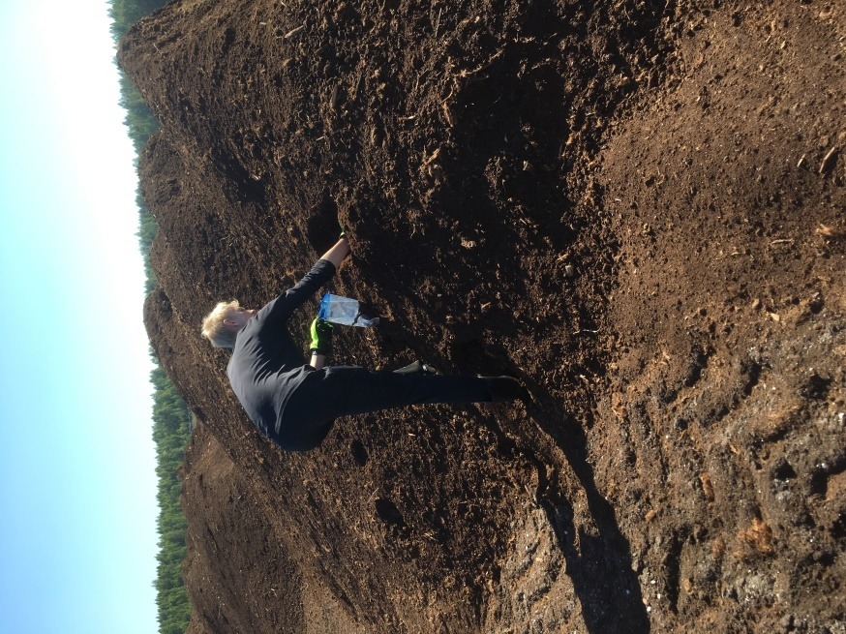
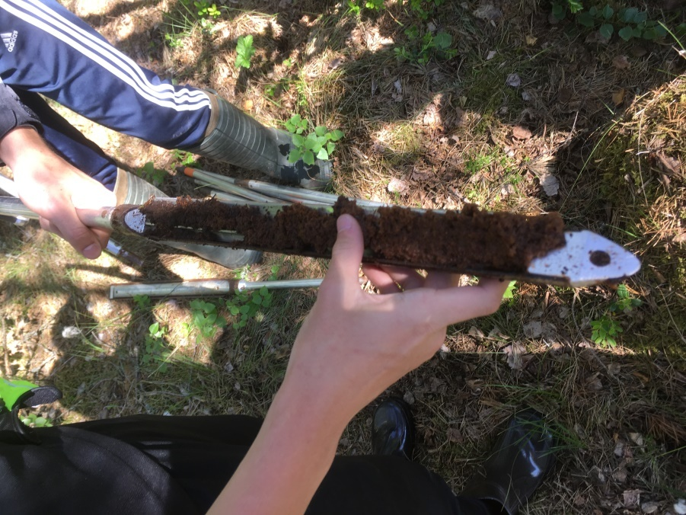
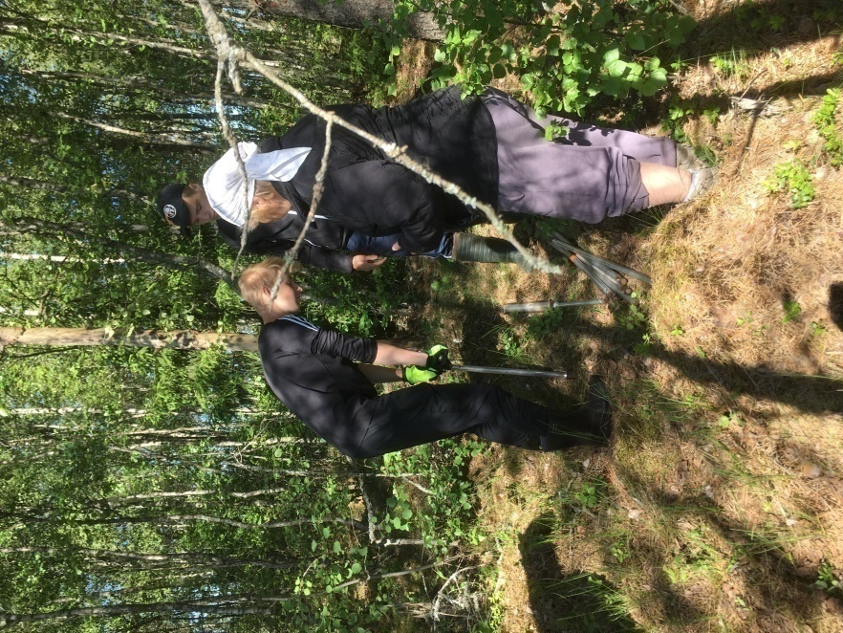

Lisa 2. Veereostuse likvideerimise katse
